Fiche de travail sur le film « Lhamo, l’enfant de l’Himalaya »
Réalisateurs : Véronique, Anne et Erik LAPIED

Eléments des programmes de géographie auxquels le film fait référence :
- Classes de Sixième : Partie II « où sont les hommes sur la terre ? » et partie VI « habiter des espaces à fortes contraintes »
- Classes de Cinquième : Partie II « des sociétés inégalement développées » Partie III « des hommes et des ressources »
- Classes de Quatrième : Partie II – thème 3 « les pays pauvres »
- Classes de Seconde : thème 1 « les enjeux du développement »
(une version sans les réponses est téléchargeable sur le site internet : http://www.curieuxvoyageurs.com/actions-du-festival/seances-scolaires-13/

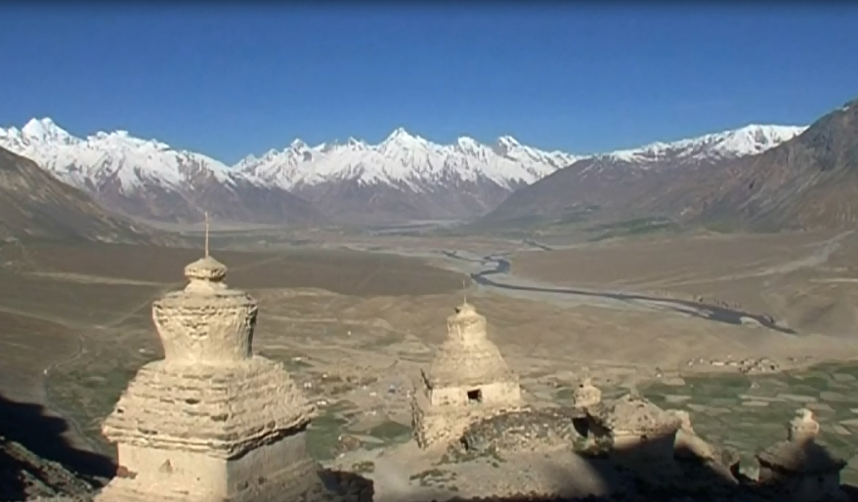 | - Dans quelle chaîne de montagnes se passe le film ?  (Himalaya)  - Décrivez le milieu naturel  (haute montagne, pente forte, neige, peu peuplé, villages perchés, montagne désertique)  - Relevez des éléments ayant trait au climat  (hiver long très froid, beaucoup de gel, neige)  - Citez 4 animaux élevés par les villageois  (yacks, chèvres à longs poils, ânes, moutons)
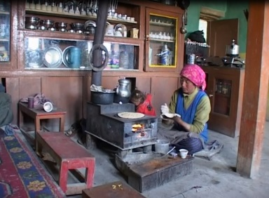 | - Décrivez l’intérieur de la maison de Lhamo :  (mobilier très simple, peu d’objets, animaux tous proches, chauffage et cuisine au poêle)  - Citez 3 des cultures que font les paysans  (pommes de terre, céréales, orge)  - Décrivez les techniques agricoles  (irrigation, outils rudimentaires, battage des céréales)  - Quelles sont les activités artisanales pratiquées au village ?  (filage et tissage de la laine, fabrication de vêtements en laine)  - Quelles aides les enfants apportent-ils à la famille ?  (aller chercher de l’eau, faire boire les animaux, ramasser le bois, veiller sur les plus petits)
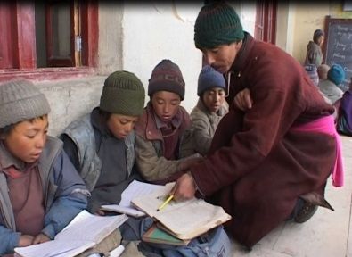 | - Décrivez l’école :  (enfants souvent dehors, peu de moyens, pas de tables, un seul tableau noir)  - Décrivez la vie de la famille l’été :  (transhumance des bêtes dans les alpages, élevage des animaux, tonte, fabrication du beurre et du fromage, travail des champs, construction de la route au bord du fleuve)  - A quoi sert le monastère ?  (lieu religieux et lieu d’éducation pour les petits garçons),qui fournit la nourriture ? (les familles des enfants) que s’y passe-t-il régulièrement ? (festival, fête, prières)
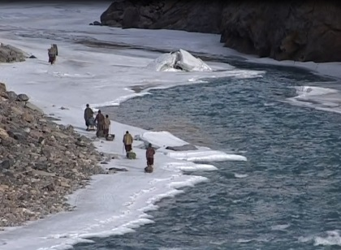 | - Quels sont les deux seuls moyens pour sortir de la vallée ?  (en été la route des cols, en hiver le fleuve gelé)  - Comment s’organise le voyage et combien de temps dure-t-il ?  (on voyage en groupe, à pied avec des traineaux, on dort dans des grottes, entre 4 et 6 jours de marche)  - En quoi est-il dangereux et difficile ?  (passages dangereux sur les rochers et sur la glace, froid intense, manque de nourriture, marches longues)  - Quelle rencontre étonnante font les voyageurs ?  (léopard des neiges)
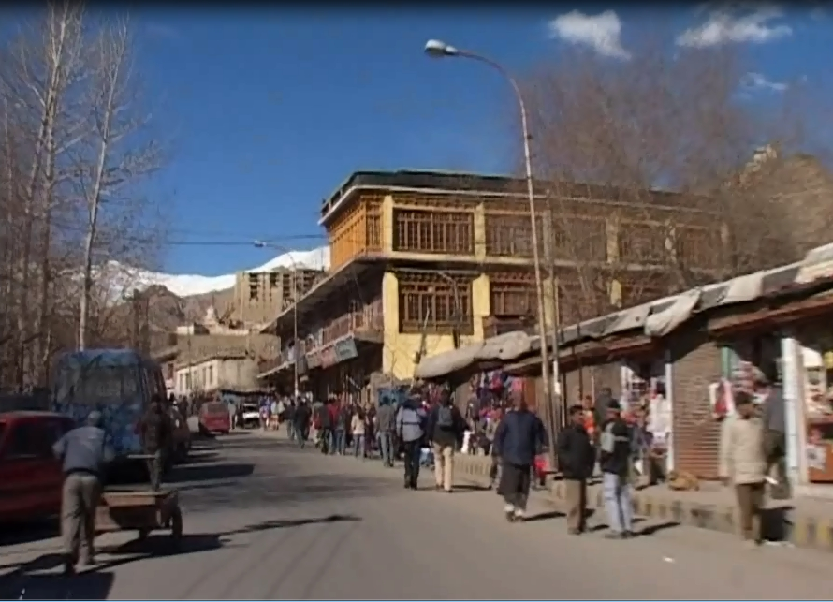 | - Quelle ville atteignent-ils à la fin de leur voyage Avec quel moyen de locomotion ?  (Leh) (camion)  - Pourquoi la ville est-elle « un autre monde » pour Lhamo ?  (le monde, le bruit, les voitures, les commerces, l’abondance de produits)  - Quel a été le parcours de Lhamo par la suite ?  (elle est restée à l’internat 12 ans, avec d’autres conditions de vie puis est devenue institutrice et est retournée enseigner dans son village)  - Quels sont les deux changements attendus au village ?  (construction d’une école et d’une route)

